Description :
Le bus CAN (Controller Area Network) est né du besoin de trouver une solution de communication série dans les véhicules automobiles, qui ont tendance à intégrer de plus en plus de commandes électroniques. Jusqu'à maintenant, tous les organes de commandes des véhicules échangeaient les données par l'intermédiaire de lignes dédiées. L'augmentation du nombre d'organe embarqué a contraint les équipementiers automobiles a développer une nouvelle architecture à base de bus réseaux. Le GIE Renault-PSA avec les partenaires comme Sagem, Valeo et autres ont développé le bus VAN (Vehicule Area Network), les puces contrôleurs sont fabriquées par MHS, SGS, TI .... En Allemangne, Bosch a développé, au milieu des années 80, le bus CAN ou "Controller Area Network" qui a fait l'objet d'une normalisation Iso 11898.
Avec le bus CAN, les stations ayant les mêmes droits (organes de commande, capteurs ou actionneurs) sont reliées par un bus série. Le protocole CAN de base leur permet d'échanger 2048 variables. Ce protocole, ainsi que les paramètres électriques de la ligne de transmission, sont fixés par la norme 11898. La transmission physique s'effectue soit une paire torsadée ou par liaison infrarouge, hertzienne ou par fibre optique.
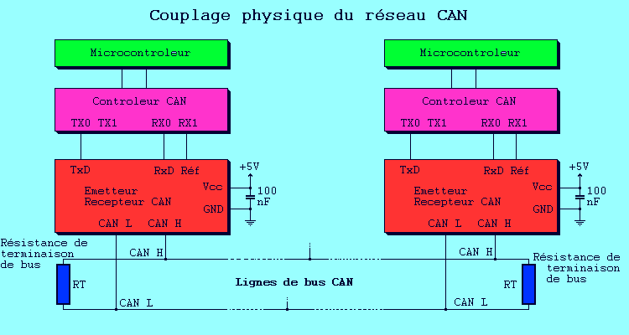
A la différence du faisceau de câbles, le réseau détecte et corrige, grâce à son protocole, les erreurs de transmissions induites par les radiations électromagnétiques. L'organisation en réseau apporte aussi une configurabilité aisée du système et la possibilité d'établir un diagnostic central. Elle permet à chaque station de communiquer avec les autres sans charger le calculateur des organes de commande.
Principe de fonctionnement :
Du type multi maître, orienté messages courts, le bus CAN est bien adapté à la scrutation de variables émises par des stations déportées. La norme Iso 11898 spécifie un débit maximum de 1 Mbit/s. La longueur maximum du bus est déterminée par la charge capacitive et le débit. Les configurations recommandées sont les suivantes :
Débit | Longueur
1 Mbit/s | 40 m
500 Kbit/s | 100 m
100 Kbit/s | 500 m
20 Kbit/s | 1000 m
Le protocole est basé sur le principe de diffusion générale : lors de transmission, aucune station n'est adressée en particulier, mais le contenu de chaque message est explicité par une identification reçu de façon univoque par tous les abonnés. Grâce à cet identificateur, les stations, qui sont en permanence à l'écoute du réseau, reconnaissent et traitent les messages qui les concernent; elles ignorent simplement les autres.
L'identificateur indique aussi la priorité du message, qui détermine l'assignation du bus lorsque plusieurs stations émettrices sont en concurrences. En version de base, c'est un nombre de 11 bits, ce qui permet de définir jusqu'à 2048 messages plus ou moins prioritaires sur le réseau. Chaque message peut contenir jusqu'à 8 octets de données, ce qui correspond par exemple à l'état de 64 capteurs. L'adressage par le contenu assure une grande flexibilité de configuration. Il est possible d'ajouter des stations réceptrices à un réseau CAN sans modifier la configuration des autres stations.
Principe de l'arbitrage :
Afin d'être traitées en temps réel, les données doivent être transmises rapidement. Cela suppose non seulement une voie physique de transmission atteignant jusqu'à 1 Mbit/s ; mais encore exige une assignation rapide du bus dans les cas de conflits, lorsque plusieurs stations souhaitent transmettre simultanément des messages.
L'urgence des informations échangées sur le bus peut être très diverse : une valeur variant rapidement, comme l'état d'un capteur ou l'asservissement d'un moteur, doit être transmis plus souvent avec un retard moindre que d'autres valeurs comme la température du moteur, qui évolue lentement. Sur le réseau CAN, l'identificateur de chaque message, qui est un mot de 11 bits (format standard) ou 29 bits (format étendu), détermine sa priorité. Les priorités sont attribuées lors de l'analyse conceptuelle du réseau, au moyen de valeur binaire, et ne peuvent donner lieu à aucune modification dynamique.
Le procédé d’attribution du bus est basé sur le principe de l'"arbitrage bit à bit", selon lequel les noeuds en compétition, émettant simultanément sur le bus, comparent bit à bit l'identificateur de leur message avec celui des messages concurrents. Les stations de priorité moins élevées perdront la compétition face à celle qui a la priorité la plus élevée.
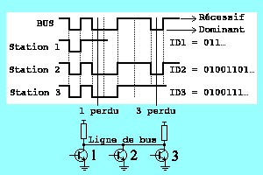
Les stations sont câblées sur le bus par le principe du "OU câblé", en cas de conflit c'est à dire émission simultanée, la valeur 0 écrase la valeur 1. On appel donc l'"état dominant" l'état logique 0, et l'"état récessif" l'état logique 1. Lors de l'arbitrage bit à bit, dès qu'une station émettrice se trouve en état récessif et détecte un état dominant, elle perd la compétition et arrête d'émettre. Tous les perdants deviennent automatiquement des récepteurs du message, et ne tentent à nouveau d'émettre que lorsque le bus se libère.
Formats de trames de messages :
La norme CAN définit deux format de protocole : Standart (Version2.0 A) et Extended (Version2.0 B). La différence résulte seulement dans la longueur de l'identificateur (ID) qui est de 11 bits de base et 18 bits supplémentaires en mode Extended. Cette extension permet l'augmentation du nombre de variables échangées, et le nombre de stations sur le réseau. Le nombre d'octets de données échangées à chaque trame reste inchangé.
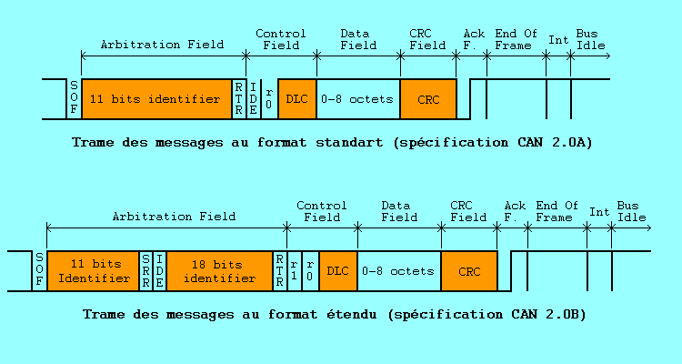
Une trame est composée des champs suivants :
- bit SOF (Start Of Trame)
- zone d'arbitrage (11 bits)
- bit RTR (Remote Transmission Request) : détermine s'il s'agit d'une trame de données ou d'une trame de demande de message.
- bit IDE qui établi la distinction entre format standard (état dominat) et format étendu (état récessif)
- 1 bit réservé pour une utilisation future
- 4 bit DLC : nombre d'octets contenus dans la zone de données
- zone de données de longueur comprise entre 0 et 8 octets
- zone CRC de 15 bits :(Cyclic Redundancy Code) Ces bits sont recalculés à la réception et comparés aux bits reçus. S'il y a une différence, une erreur CRC est déclarée.
- zone ACK composé d'un bit à l'état récessif ainsi qu'un bit séparateur ACK. Le premier bit doit être forcé à l’état dominant par les stations ayant bien reçu cette trame.
- zone EOF de 7 bits : (End Of Frame) permet d'identifier la fin de la trame.
- Stuff bit : au cours de la construction d'une trame, si 5 bits consécutifs portent la même valeur 0 ou 1, un bit de valeur opposée est ajouté à la suite des 5 bits consécutifs.
Les contrôleurs CAN qui admettent le format étendu peuvent aussi émettre et recevoir des messages au format standard. En revanche, dès que l'on utilise sur le réseau des contrôleurs ne maîtrisant que le format standard, les messages étendus seront mal interprétés.
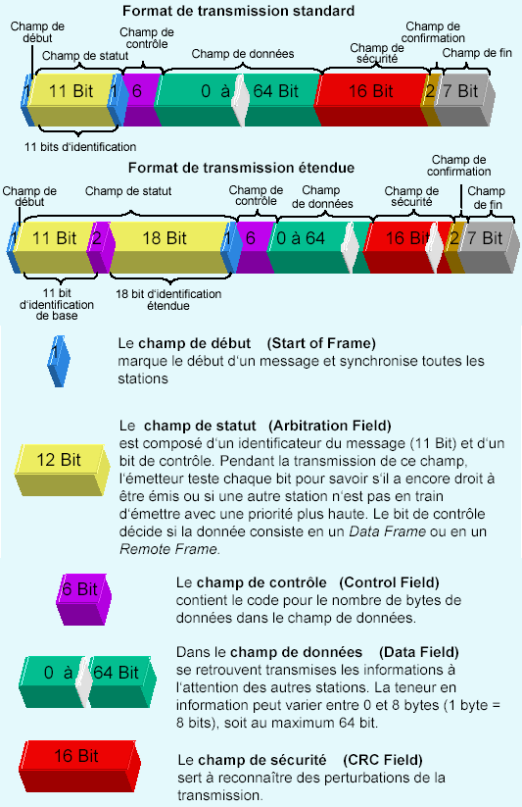
Détection des erreurs :
La trame du protocole CAN intègre des mécanismes de détection d'erreurs. De plus, comme tous les noeuds de réseau surveillent simultanément le bus, ils détectent des différences entre bits reçus et bits émis. Dès qu'une erreur est détectée, la transmission en cours est interrompue par l'émission d'un indicateur d'erreur ("error flag"). L'émetteur peut donc recommencer à émettre son message.
Tout ce système de gestion des erreurs est complètement transparent pour le développeur et l'utilisateur. Le système est capable de gérer automatiquement ses conflits et ses erreurs en émettant des trames d'erreurs pour renseigner l'émetteur du message sur le type de faute qu'il a commis. Une station est capable de faire la distinction entre les perturbations temporaires et les défauts permanents. Les stations en défaut permanent sont déconnectées automatiquement du réseau.
Ce système de gestion d'erreur fait toute la puissance du réseau CAN, certains constructeurs démontrent que la probabilité d'erreur résiduelle reste inférieur 4,6 10⁻¹¹.
En bref :
Pour réduire le câblage et ainsi augmenter la fiabilité des différentes fonctions électroniques d’un système on peut relier les fonctions par un réseau LAN particulier à topologie en bus.
On utilise le bus CAN.
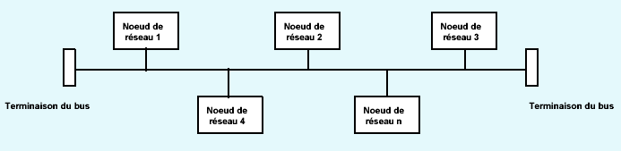
Chaque nœud est constitué de la façon suivante :
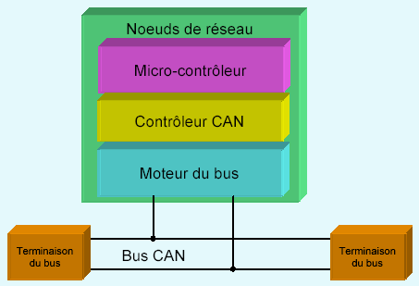
Le moteur de bus est chargé de l’accès au bus.
Le contrôleur est chargé de la gestion du réseau CAN.
Le microcontrôleur assure la gestion de la fonction électronique qui utilise l’accès au réseau CAN.

Les contrôleurs CAN.
Pour les contrôleurs CAN plusieurs produits existent sur le marché.

Le P82C150
Le P82C150 est un CAN Serial Linked I/O (SLIO), un nœud CAN sans intelligence.
Ce périphérique inclut un contrôleur CAN et 16 pins d’entrées/sorties. Ses 16 pins d’E/S sont individuellement configurables en mode analogique ou digital. Il est ainsi possible d’avoir jusqu’à 16 entrées digitales, avec la possibilité d’une transmission automatique d’un message au changement d’une des entrées. Le 82C150 intègre un ADC sur 10 bits, qu’il est possible de multiplexer sur 6 entrées. L’oscillateur interne limite le débit entre 20kbits/s et 125kbits/s.
L’absence d’intelligence du SLIO oblige à le mettre sur un bus où un nœud plus ”intelligent”, typiquement un microcontrôleur sera capable de le configurer et de le commander.

Le SJA1000
Le SJA1000 est un contrôleur CAN ne nécessitent qu’un microcontrôleur externe. Il a été développé par Philips en 1997 comme un successeur (compatible) du 82C200.
Caractéristiques :
- Buffer de réception de 64 octets
- Supporte le CAN 2.0A et 2.0B
- Débit jusqu’a 1 Mbit/s
- Compteurs d’erreur avec accès lecture/écriture
- Interruptions pour chaque type d’erreur sur le bus
- Capture de la dernière erreur disponible
- Détails sur le bit d’ID ayant causé une perte d’arbitration
- Mode ”Listen Only” (aucune action sur le bus)

Les MCP 2510 ou 2515
Les MCP 2510 ou 2515 sont des contrôleurs CAN autonomes développés par Microchip.

Les moteurs de bus.
Le protocole CAN ne spécifie pas la couche physique, c’est pourquoi la plupart des contrôleurs CAN ne possèdent pas de circuits permettant de les connecter à un bus, qu’il soit filaire, à fibre optique ou tout autre mode de transmission possible
- Le PCA82C250 (ou 82C251) est un transceiver qui permet de faire l’interface entre le contrôleur CAN et le bus physique.
- Le MCP2551 est un transceiver développé par Microchip afin de réaliser l’interface entre le contrôleur CAN et le bus physique.
Le circuit PCA82C251 est le circuit le plus utilisé. Si la longueur du bus est importante, il faut disposer à chaque extrémité du bus une résistance de 120 ohms pour réaliser une adaptation d’impédance. Le 82C251 est prévu pour piloter jusqu’à 110 nœuds et ce sur une longueur de 100 pieds à une vitesse maximale d’un Mbits/s (plus pour des vitesses plus faibles.

Les composants évolués.
Devant la popularité du bus CAN, on trouve aujourd’hui des microcontrôleurs intégrant un contrôleur CAN comme par exemple le PIC 18F458 de chez Microchip.

Exemple d’application.
Ci-dessous un exemple d’utilisation des composants de Microchip.

